第一阶段研究报告
  - 二维 NURBS 曲线求交的学习参数修正方法
整理日期 2026年10月29日 实验结果截止 2026年10月26日

一 研究目标与阶段结果
本研究尝试用神经网络求两条平面 NURBS 曲线的交点。给定两条曲线后，模型需要判断有没有交点，并预测每个交点在两条曲线上的位置。研究重点是让网络学习交点识别与位置调整，最终定位不再交给 Newton 等传统数值求根程序。
第一次完整模型的测试 F1 只有0.0181，即此前所说的“约0.02”。经过局部输入和学习参数修正等改动，10月26日最终模型在历史600对测试曲线上的 F1 为0.8812，在另外保留的400对曲线上，三个训练种子的平均 F1 为0.8789。F1综合反映正确检出与误报情况，越接近1越好，后文说明它的具体含义。
实验版本 | 测试曲线对数 | 查准率 | 查全率 | F1
第一次完整模型 | 80 | 0.0198 | 0.0167 | 0.0181
扩大数据后的早期模型 | 历史600 | 0.0185 | 0.0267 | 0.0218
10月26日最终模型 主种子 | 同一历史600 | 0.8571 | 0.9067 | 0.8812
最终模型 三种子平均 | 新留出400 | 0.8355 | 0.9272 | 0.8789

目前可以确认，模型在普通合成曲线上的结果比最初明显改善；还不能说已经能够精确、可靠地找到所有交点。当前主要成绩允许一定的位置误差。当要求位置更准确时，F1会明显下降；端点交点和相切也仍是薄弱情况。
本报告只保留对研究方向影响较大的五次变化，不逐项复述调参记录。随后按照数据生成、模型输入、参数修正、训练和评测的顺序，解释当前实验具体做了什么，并与最初《研究思路》对照。实验结果截至2026年10月26日，本次没有新增训练。
开头的对照展示整个研究过程的变化。首次与最终模型的训练规模、结构和评测程序不同，不能把两者差值归为某一项改动的收益。历史600对数据早期已被查看，另留400对是在本轮方案和分数阈值确定后才评估的。

二 研究思路的几次主要变化

最初 一次预测全部交点
最初希望网络先看完整的两条曲线，再一次输出最多3组交点参数。所谓“槽位”，就是预留3个输出位置，每个位置可以报出一个交点，也可以表示没有交点。这接近原《研究思路》中“曲线特征加残差场、再输出交点集合”的设想。
实际结果是训练误差能够下降，但报出的参数位置大多不对。第一次测试F1为0.0181；把训练集扩大到1600对后，测试仍只有0.0218。因此，后续没有继续只靠增加数据，而是把“同时猜出所有交点”拆成更小的定位任务。至于失败是否主要由展平输入、类别不均衡等因素引起，当时只是解释，未逐一证明。

第一次大改动 改看交点附近的局部信息
改动后，程序先在两条曲线的参数组合中找若干值得检查的位置，称为候选；网络只判断每个候选附近有没有交点，再预测怎样移动参数。可以理解为先给网络一张局部放大的图，让它处理附近的位置，而不是要求它直接从完整曲线中同时找出多个根。
局部候选初版的历史测试F1达到0.4359；经过调整，使用48×48网格、每对8个候选的版本达到0.7735。说明把任务局部化是重要转折。增加到20个候选、继续增加特征等尝试没有稳定改善，因此后来保留较简洁的8候选输入。这些是早期评测下的历史成绩，不与当前新留出集作严格相减。

第二次大改动 放弃由传统程序完成最后修正
网络仍有位置偏差时，曾在其后加入传统几何修正和残差筛选，历史测试F1可达到约0.97。虽然分数高，但最后的精细定位主要由传统程序完成，无法说明网络已经学会求交。因此这条支线没有继续作为研究主方法，其高分也不作为当前模型成果。接下来的问题变为：能否把“怎样移动到交点”这件事也交给网络学习？

研究思路的主要变化 学习修正与更新局部输入

第三次大改动 让MLP直接学习参数修正量
新的网络不只判断候选是否正确，还要给出两个移动量：第一条曲线的参数往前或往后移动多少，第二条曲线的参数移动多少。连续执行几次这样的预测，使位置逐步接近交点。每一步的移动量都由MLP输出，训练时再根据最终参数误差和两曲线点的距离更新网络。
这使NURBS-Diff的思路真正进入定位训练：预测参数代入曲线，曲线点的几何误差能够通过求导传回网络。初版学习修正的验证F1在修正后的统一评测下为0.8669。这里还发生过一次统计修复：相同权重和预测，旧程序计为0.8214，修复交点配对后为0.8669。这一段是统计变准，并非模型重新学得更好。

第四次大改动 每移动一步就重新读取附近信息
初版反复移动参数，却一直使用起点周围的局部残差。位置已经变了，输入信息仍停留在原处，可能限制后续修正。改动后，每走一步，都在新位置重新计算局部残差，再交给同一个MLP。这相当于每次移动后重新观察当前位置。
该改动并非一加入就胜出。在最多20轮训练时，验证F1略有下降，但损失有所降低，因此保留这个方向继续检查。允许最多80轮后，验证F1达到0.8838；再将每个参数的单步限幅设为0.04，达到0.8894。最终采用4步修正、分类正例权重5、最多80轮的组合。它们是当前较合适的设置，不能视作普遍最优参数。

哪些尝试没有进入最终方案
曾让中间每一步也接受位置监督，即“深度监督”，希望它们更早朝真值靠近；还试过更多修正步数和更大的坐标误差权重。这些尝试没有提高当前配置的验证F1，因此最终不使用深度监督，也没有继续增加步数。完整调参和失败记录保留在原实验文件中，正文不再逐项列出。
最后这一阶段在统一条件下，主种子验证F1由0.8669提高到0.8894，统一计算的验证损失由0.361894降到0.320841。下面解释这一版模型怎样从两条曲线得到交点。

三 当前实验范围与曲线数据
本阶段先固定曲线表示，避免同时处理太多变化。每条曲线都是三次、8个控制点、权重全为1。控制点是决定曲线形状的“把手”，通常不要求落在曲线上；三次表示曲线各段采用三次样条形式；节点向量规定参数如何分段和拼接。固定这些设置后，模型先学习不同形状和相对位置下的求交。
项目 | 本阶段实际范围
曲线规格 | 两条平面曲线 均为三次 每条8个控制点
节点与权重 | 固定开放节点向量 所有权重为1
主数据交点数 | 参考标注为0 1 2 3个离散交点 四类均衡
主要数据 | 训练1600对 验证400对 历史测试600对
另外保留的数据 | 普通曲线400对 解析边界210对

固定节点向量为 [0, 0, 0, 0, 0.2, 0.4, 0.6, 0.8, 1, 1, 1, 1]。权重全部为1时，实际上验证的是NURBS中的非有理B样条特例。目前没有验证变化权重、变化节点、不同次数或不同控制点数，也不包括重合公共段和单条曲线自交。0至3个是数据标签范围，当前网络有8个候选，预测结果没有硬性限制为最多3个。

曲线怎样生成和归一化
曲线由使用固定随机种子的程序生成：先生成控制点，再进行随机旋转、缩放和平移。之后，把一对曲线共同移到中心，并按两条曲线共同包围盒的最长边缩放，使最长边长度为2。两条曲线使用同一变换，保留相互位置和交点关系。当前训练过程中没有每轮重新旋转样本。
程序对生成的曲线寻找参考交点，只接收参考标注数为0至3的样本，分别生成各类数量相等的数据。例如训练集每类400对，验证集每类100对。主标签来自折线交叉搜索和离线数值细化，其中用到Newton；它只用于制作答案，不参与训练完成后的网络求交。数值标注可能漏掉相切或极近交点，因此还另做了已知答案的边界测试。
这批数据覆盖的是所选生成方式产生的普通形状，并不覆盖所有可能曲线。额外210对用于测试端点、相切、近根等情况，仍使用固定的三次8控制点表示，尚未加入主训练集。

四 输入怎样变成网络能读的信息

交点参数和交点坐标有什么区别
用u表示沿第一条曲线的位置，用v表示沿第二条曲线的位置，都在0至1之间。它们像各自曲线上的位置编号，并不是平面横纵坐标。将u代入第一条曲线，得到平面点C₁(u)；将v代入第二条曲线，得到C₂(v)。真正的交点要求这两个平面点相同，所以网络预测的是一对参数(u,v)。

残差场是对不同参数组合逐个作比较
在第一条曲线上取48个参数，在第二条上也取48个，两两组合共2304种。每种组合记录两曲线点的横坐标差、纵坐标差和距离，形成三张48×48表，这就是三通道参数域残差场。“三通道”只表示同一个位置有三类数值。距离小的区域值得检查，但两条曲线很接近也可能并不相交。
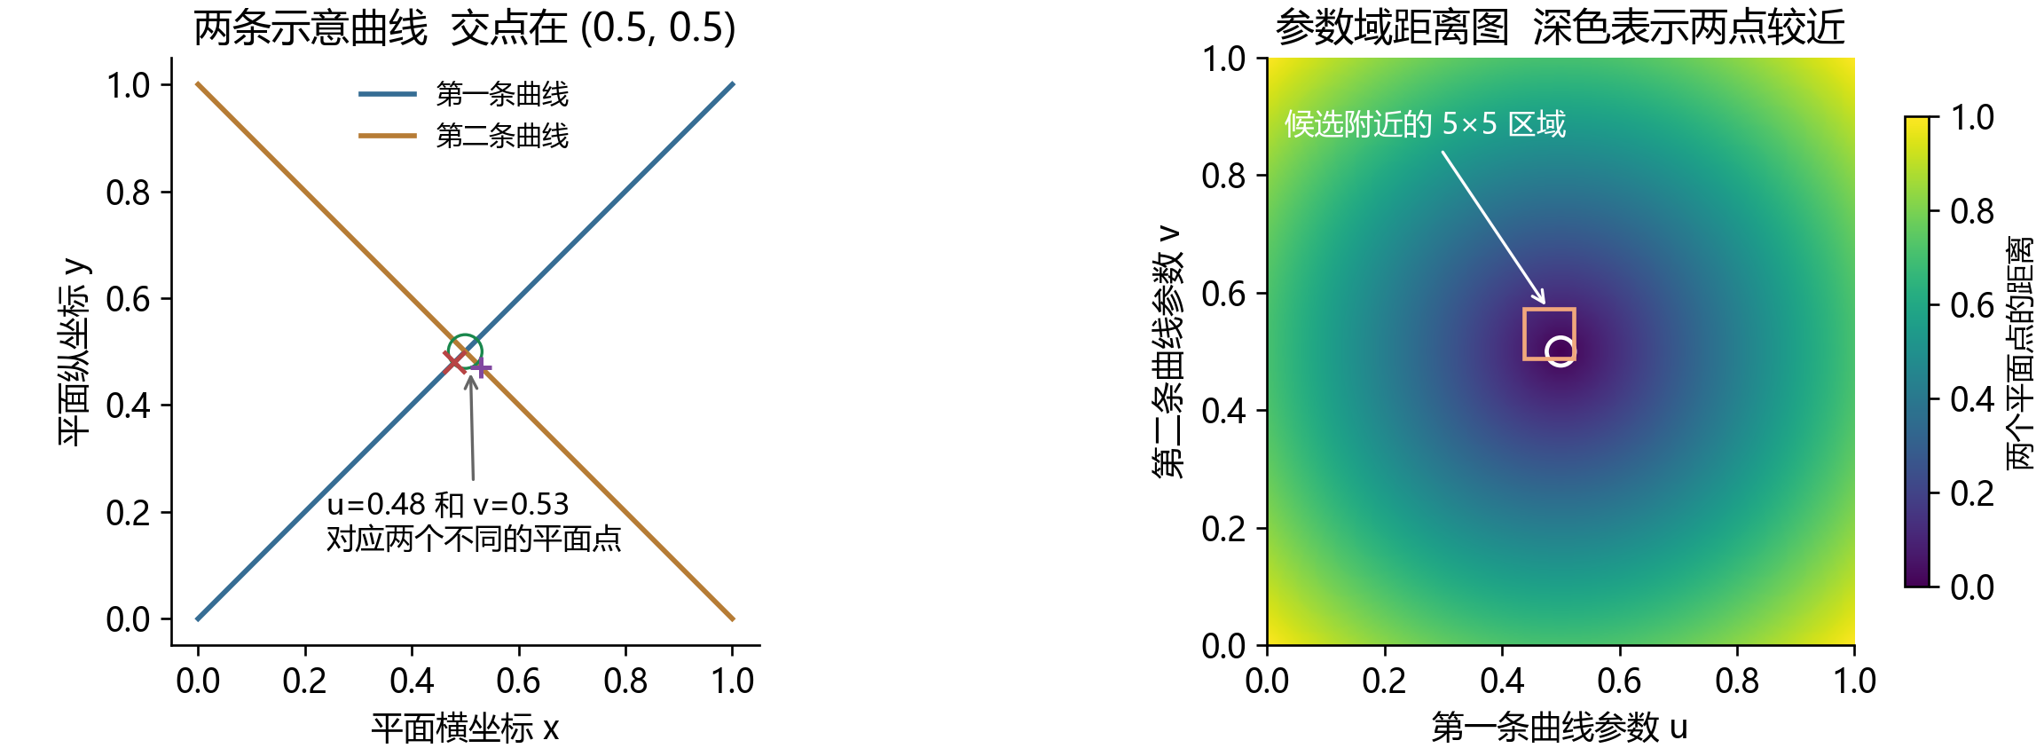
图1 用两条直线说明残差场 仅用于解释输入 不属于实验结果
图中第一条示意曲线为C₁(u)=(u,u)，第二条为C₂(v)=(v,1−v)，交点参数是(0.5,0.5)。在(0.48,0.53)处，两个平面点分别为(0.48,0.48)和(0.53,0.47)，横纵差为−0.05和0.01，尚未重合。右图的横纵轴是u、v，颜色表示对应两点的距离，不能把它当成原平面的曲线图。
候选规则从距离表中选出8个值得检查的位置。对每个位置，读取周围5×5的局部区域，每个位置含上述3类值，共75个数，再加当前位置的u和v，共77个数交给网络。选择局部输入的目的，是让网络先学好附近如何移动。

五 网络怎样把候选移动到交点附近
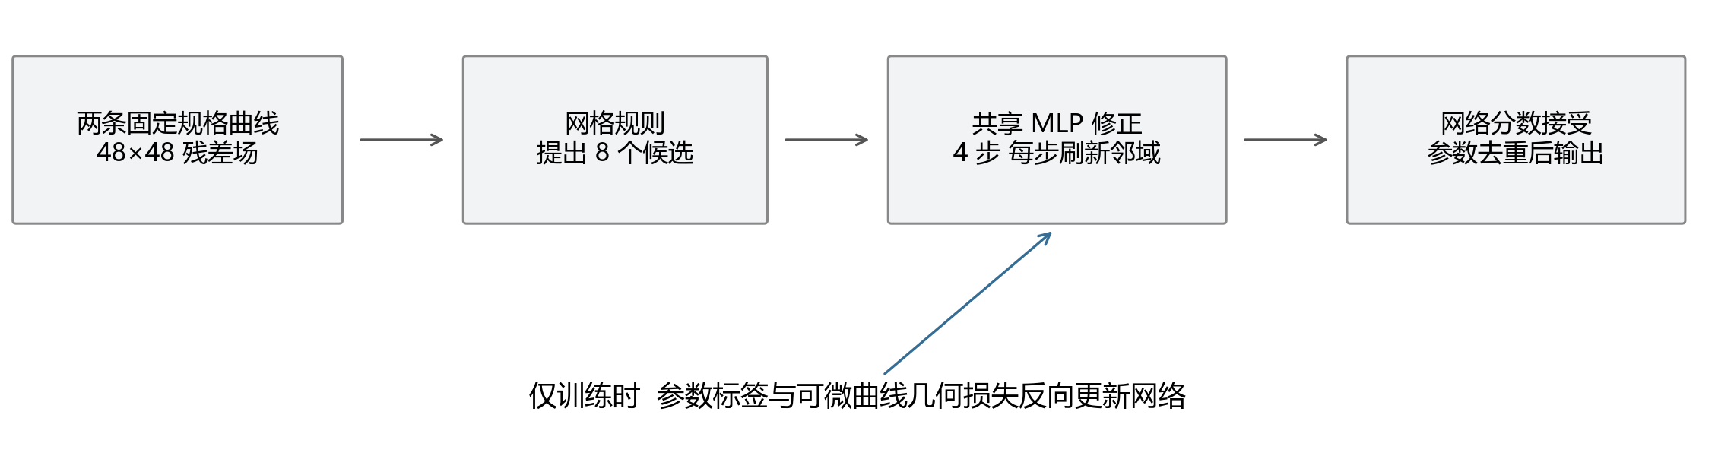
图2 当前流程 提出候选后 参数移动由网络完成

MLP一次读入什么 输出什么
MLP即多层感知机，是由多层带可训练权重的计算单元组成的网络。当前它读入77个数，中间经过3个隐藏层，计算单元数依次为128、128、64，最后输出3个数：u的修正量、v的修正量和候选的存在分数。隐藏层负责把输入组合成更有用的判断依据，其权重通过训练学习。
这里的“共享”指8个候选及每次修正都调用同一套网络，而不是分别训练多个网络。网络里的权重是需要学习的数，和曲线表示中固定为1的NURBS权重是两回事。3个隐藏层描述一次网络计算的深度；4步修正表示同一个网络连续调用4次，两者也不同。

连续修正四次是什么意思
沿用上一页示意，假设当前位置为(0.48,0.53)，网络这一步给出(+0.01,−0.02)，则新参数为(0.49,0.51)。接着重新读取新位置周围的局部残差，网络再预测下一次移动。如此共做4次。这个数字例子用于说明计算方式，并非实际模型的预测记录，也不表示每一步都一定改进。
最终版本把两个参数各自的单步变化幅度限制在0.04以内，超过参数区间则截到0或1，避免一次移动太远。4步结束后，按照网络存在分数决定是否接受候选。主种子的分数阈值为0.95，由验证集选定；这个分数尚未校准，不能直接说成95%的真实正确概率。
如果多个预测在参数平面中的距离小于0.025，就按分数保留代表结果，称为去重。它能减少同一交点被重复报告，也可能误合并两个很近的真交点。当前仍有规则候选和硬去重，所以不是完全端到端的模型；但四步参数修正由MLP给出，推理时没有Newton修正，也没有按最终几何残差阈值筛掉预测。

六 模型怎样学习以及怎样借鉴NURBS Diff

训练答案是什么
每对曲线都有参考交点参数，记作(u*,v*)。星号表示已知答案。训练前，若一个初始候选距某个参考交点的参数距离不超过0.085，就标为正例，并指定最近的参考交点作为它的位置答案；否则标为负例。无交点曲线对的全部候选均为负例。多个候选可以对应同一答案，当前还没有使用一对一的集合分配训练。

用三种误差告诉网络哪里做错了
第一种是存在性分类误差：有交点附近的候选应得高分，负例应得低分。最终正例权重为5，即在这一项里提高正例被判断错误的代价。第二种是参数位置误差：对正例，比较预测参数与参考答案的差距。第三种是几何误差：把预测参数分别代入两条曲线，要求得到的两个平面点靠近。后二者只对正候选施加。
继续前面的直线示意，预测(0.49,0.51)与答案(0.5,0.5)相比，两个参数的平方误差取平均为0.0001；两个预测曲线点是(0.49,0.49)和(0.51,0.49)，几何平方距离为0.0004。这两种误差分别检查“参数是否对”和“两点是否重合”。实际程序按批次取均值后，将分类项、参数项、几何项以既定权重组合，最终参数项权重4、几何项权重1。

可微曲线计算怎样改变网络
普通曲线程序能把参数算成坐标；可微实现还能告诉训练程序：参数稍有变化，坐标和误差会怎样变化。于是几何误差可以沿“曲线点—预测参数—MLP权重”这条关系往回传，更新网络。这就是反向传播。求导用于训练网络，在实际求交时，参数移动量仍由已训练网络直接输出。
从NURBS-Diff借鉴的核心就是让曲线几何计算进入这条可训练的计算链。当前使用Python数值计算库NumPy自行实现曲线导数和反向传播，没有直接复现原论文的软件模块。最多训练80轮，每轮遍历训练数据，每批处理256个候选，学习率0.0005；主种子最终保存第25轮，因为它的验证损失最低。学习率控制每次权重更新幅度。
最终只对末步结果计算位置和几何监督。曾试过给中间步骤也加误差，即深度监督，但验证F1未提高，因而未采用。还通过微小数值扰动，对照检查了误差变化与反向传播结果是否一致。检查支持对应计算实现正确，但不保证每条未见曲线都能求交成功。

七 实验怎样训练 选方案和评分

训练集 验证集和测试集各做什么
训练集1600对用于更新网络权重。验证集400对不更新权重，而是用来决定保存哪一轮、选哪种配置和采用哪个存在分数阈值。历史600对早期已经看过，只作历史对照。本轮方案确定后，又对另外400对进行一次最终评估，避免根据这批数据反复调参。它与训练集来自相同生成分布，检验的是同分布新实例，而非任意曲线的泛化。
方法比较时尽量只改变一个因素，如是否刷新局部输入，或者每个参数的单步限幅。先看验证F1，再参考统一验证损失。不同训练方案的损失权重可能不同，直接比较原始损失并不公平，因此另外固定分类、参数和几何项的权重进行统一计算。损失较低与F1较高并不总是一致。

怎样判断一个预测算找对了
先把预测与参考交点一对一配对，一个真交点不能被多个预测重复记为命中。当前默认要求参数平面上的距离不超过0.035。比如两个参数分别偏差0.02和0.02，总距离约为0.0283，仍会被算作命中。因此，这个分数允许一定位置误差，不等于曲线点已经高精度重合。另用0.02、0.01和0.005的更严容差检验定位质量。
查准率看“返回的交点中有多少是对的”，查全率看“真实交点中找回了多少”，F1综合这两者。举例来说，假设有10个真交点，模型返回9个，其中8个正确，则查准率为8/9、查全率为8/10，F1约为0.842。多报错误点会拉低查准率，漏报会拉低查全率。这个例子仅用于解释指标。

除了F1还检查什么
另外统计匹配成功预测的参数误差、所有返回预测的平面几何残差、交点数量完全正确的比例、无交点样本误报率和推理时间。参数误差衡量沿曲线的位置偏差；几何残差衡量两预测点在平面里相隔多远，两者单位不同。相切处即使两点很近，参数仍可能不够准，所以不能只看几何残差。
随机种子是控制随机过程的固定编号，主要记录使用20261026。用三个种子复核，是换三种随机初始化和训练打乱顺序，检查结果是否只在某一次训练下有效。同机同环境的独立重训还得到完全相同的权重和输出，支持复现。完整命令见原《学习修正实验 复现说明》，本次未重新训练。

八 当前方法与原研究思路的关系
总体目标没有改变：以参数对表达交点，用神经网络识别和定位，并让曲线几何参与训练。变化主要发生在“网络一次处理什么信息”和“怎样得到位置”上。最初从全局信息直接预测一个交点集合，现在先用局部输入学习位置修正。
原研究思路 | 当前实现与含义
连续参数对表示交点 | 保留 预测u和v后计算两曲线上的点
残差场与曲线几何监督 | 保留 主要使用局部5×5残差 并反向传播几何误差
两条曲线共享编码器 | 改为候选与修正步骤共享MLP 无全局曲线编码器
交点概率图和固定槽位 | 改为规则选8个候选 网络连续修正并给存在分数
集合配对和重复惩罚 | 当前训练按最近参考交点赋标签 推理时做距离去重
不确定度与校准 | 尚未完成 只有未校准的存在分数
改变权重和曲线规格 | 尚未完成 仍为固定三次8控制点 单位权重

原来的一对一集合配对，是让多个输出自动分别对应不同真交点，减少输出顺序和重复问题。当前只在评分时进行一对一配对，训练中尚未这样分配，因此不能把当前模型称为DETR式集合预测。这个差别与近根问题有关：距离去重只能按“够不够近”删点，不能真正理解两个邻近预测是否代表两个不同交点。
现代学习方法已经承担候选分类和每一步连续参数修正，但候选产生与最后去重仍是人工规则。当前成果应表述为“带规则候选的学习参数修正方法”。这里希望达到的“完全端到端”，是将候选识别、位置输出等环节纳入统一可训练的过程；目前尚未完成，下一步可以研究让候选生成和去重也参与学习。
与NURBS-Diff的联系在于可微几何训练方法的迁移，而不是沿用其具体应用或把它当成现成求交算法。现阶段也尚未完成与传统高精度求交算法在相同精度要求下的效率比较，不能据现有结果宣称速度更优。

九 当前实验的主要结果
本节的“基线”特指学习修正初版，即已经完成局部化、但仍使用静态局部输入的模型，不是首次F1约0.02的全局模型。这样既保留首次与最新结果的总对比，也能单独观察最后一段改进的作用。
统一比较项目 | 学习修正基线 | 最终方案
主种子验证F1 | 0.8669 | 0.8894
主种子统一验证损失 | 0.361894 | 0.320841
新留出400对 F1均值 | 0.8300 ± 0.0081 | 0.8789 ± 0.0076
新留出查准率均值 | 0.7787 | 0.8355
新留出查全率均值 | 0.8889 | 0.9272

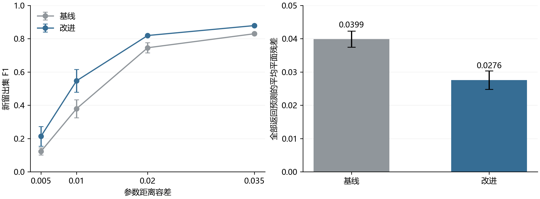
图3 定位要求越严格 F1越低 左图误差线表示三个训练种子间的标准差
新留出集在参数容差0.035时，最终F1为0.8789；容差收紧到0.01时降为0.5471，收紧到0.005时仅0.2139。全部返回预测的平均平面残差从0.039900降到0.027603，说明定位有改善，但精确求交仍远未完成。三个种子的标准差不是统计显著性证明，也不是测试抽样置信区间。
修正本身贡献还需继续核实。保留最终网络分数、只把输出位置改回初始候选，新留出F1仍有0.8760，与完整修正的0.8789接近。这不是独立训练的“无修正模型”，但提示宽容差高分相当部分来自候选与分类。单对曲线CPU推理约由6.39毫秒增至8.48毫秒，尚不能宣称计算更快。

十 从曲线图看模型找到了什么
下图使用最终主种子模型在固定留出集上的已保存预测。前四幅分别展示0、1、2、3交点的较好样本，后两幅展示错误较多的样本。这些图用来解释输出，不代表随机抽样成功率。
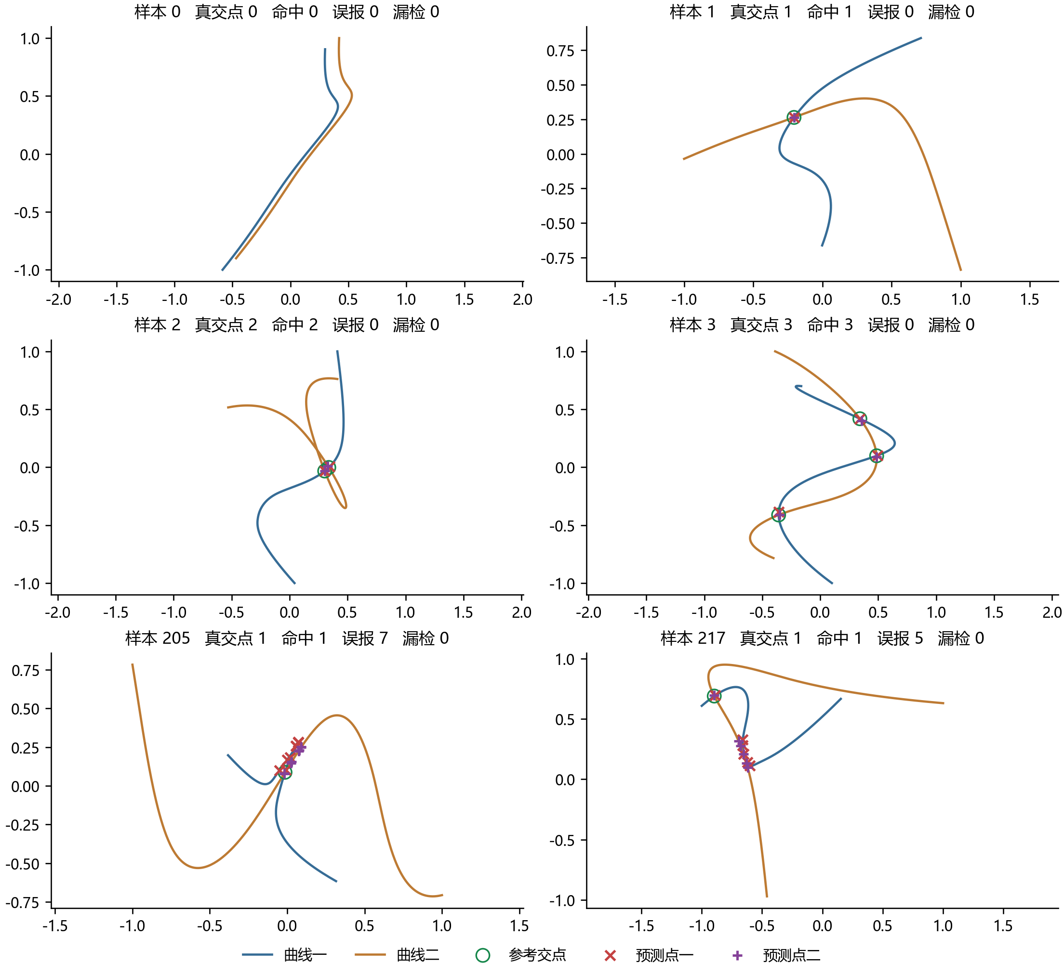
图4 绿色圆圈为参考交点 红叉和紫色加号为预测参数在两曲线上的点
同一个预测(u,v)在第一条曲线上得到红叉，在第二条上得到紫色加号。两种标记越接近，几何残差越小；它们是否对应真实交点，还要对照绿色圆圈。最后两幅虽命中了真交点，却分别多报7个和5个错误候选。这也说明为什么需要同时看查准率和查全率，以及为什么当前输出可能超过数据中的3个真交点。

十一 普通成绩较好并不代表难例已解决
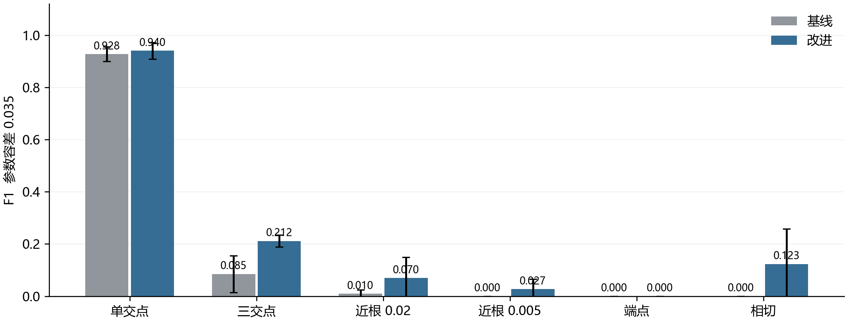
图5 已知答案的边界测试 每类30对 仍使用固定三次8控制点表示
边界测试专门把普通随机数据中不容易稳定生成的情况单独构造出来。端点交点发生在参数0或1；相切是两条曲线接触但不横穿；近根指两个不同交点在参数平面中非常接近。它们考察的是不同困难，不能只用一个总体F1概括。
边界情形 | 最终F1 三种子平均
单交点 | 0.9402
三个交点 | 0.2116
两个近根 间隔0.02 | 0.0700
两个近根 间隔0.005 | 0.0270
端点交点 | 0.0000
相切 | 0.1233

近距离但不相交的另外30对曲线，最终误报率为0。端点F1为0则说明该问题尚未解决。可能原因包括候选只从网格内部产生、训练样本缺少边界情形；近根还可能被0.025去重半径误合并。这些是下一步要分别验证的解释，尚未完成因果检查。
普通合成曲线和解析边界曲线虽然规格相同，形状分布却不同。解析三交点F1仅0.2116，说明“训练见过三个交点”并不保证能处理任何三交点曲线。当前只能确认普通同分布实例有所改善，不能宣称可靠找出全部交点。

十二 阶段结论与下一步安排

目前得到的认识
最初一次预测所有交点的模型没有学好定位，后来改为局部输入，识别结果才明显改善。传统修正支线虽给出高分，但偏离让网络承担求解的目标，因此转为由MLP学习参数移动。当前每步更新局部输入的四步方案，在普通留出集上达到约0.88的F1，并降低了参数误差和几何残差；高精度定位、端点、近根和相切仍是主要问题。
因此，本阶段成果是建立并验证了一条可运行、可复现的学习参数修正路线，尚不足以证明它能替代传统可靠求交算法。下一阶段应先解释模型究竟学会了多少定位能力，再继续扩大适用范围。

先查清定位贡献 再处理困难情况
首先固定一个种子和同一数据划分，训练一个“只判断候选、不移动参数”的对照模型，与完整修正模型比较。主要看0.01和0.005严格容差下的F1及几何残差，判断学习移动是否真正提高精度，而不只是改善候选分类。
随后把端点、相切、近根和近距离不相交样本加入新的训练与验证数据。对错误分清：候选是否根本没覆盖真交点，网络是否误拒绝，移动是否偏离，还是最后去重删错。每次只验证一个原因，再考虑边界候选、多尺度局部输入、学习步幅或一对一集合训练；推理时仍不加入Newton修正或最终残差阈值筛选。
固定规格的定位机制更稳定后，再逐步扩展权重、节点和控制点数量。普通留出和边界成绩已经查看，下一轮最终评估需另留未参与调参的数据。机制探索阶段先用少量清晰对照确定方向，再安排必要复核，不用大量随机种子代替问题分析。

复现资料与参考
原始配置、权重、日志和详细调参记录继续保留，正文仅概括主要变化。操作步骤见 reports/学习修正实验_复现说明.md；结果依据为 reports/阶段研究报告_学习修正_20261026.docx 及 results/learned_study 中的最终评估文件。原10月26日报告和实验结果未修改。
主要方法参考为NURBS-Diff，Computer-Aided Design，2022，146，103199，DOI 10.1016/j.cad.2022.103199。集合预测可参考Carion等的End-to-End Object Detection with Transformers，ECCV 2020，arXiv 2005.12872；本阶段尚未完成这类集合训练。研究代码和文稿有AI辅助，研究者应亲自复现和检查，并按学校要求说明辅助方式。

